**Практическая работа**

**«Использование библиотеки цифрового образовательного контента в учебной деятельности»**

**Урок русского языка в 6 классе**

**МБОУ «Усадовская СОШ» г.о. Ступино Московская область**

**Тема:**«**Фразеологизмы. Их признаки и значение»**

**УМК: Т.А. Ладыженская, М.Т. Баранов, Л.А. Тростенцова и др. Русский язык. 6 класс. Учеб. для общеобразоват. организаций с прил. на электр. носителе. В 2 ч. Ч.1.-М.: Просвещение, 2023.**

**Разработала:** учитель русского языка и литературы 1 категории Арутюнова И.В.

**Тип урока**: Урок усвоения новых знаний

**Цель урока:**познакомить с  понятием фразеологизмы, научить распознавать фразеологизмы в тексте, использовать их в устной и письменной речи

**Планируемые результаты**

**Предметные:**Знать содержание понятия «фразеологизм»; знать о фразеологических словарях русского языка, о способе обозначения фразеологизмов в толковом словаре;   о синонимии фразеологизмов; об особенностях употребления фразеологизмов в художественных произведениях; опознавать фразеологизмы в тексте; определять лексическое значение фразеологизмов; подбирать к указанным словам фразеологизмы-синонимы; употреблять фразеологизмы в речи; определять стилистическую роль фразеологизмов в предложении.

**Метапредметные:**

*Познавательные УУД***:**Объяснять языковые явления, процессы, выявляемые в ходе исследования фразеологизмов, вычитывать информацию, представленную в форме рисунков

*Регулятивные УУД:*Определять цель, проблему в деятельности, выдвигать версии, выбирать средства достижения цели в группе.

*Коммуникативные УУД:* Излагать своё мнение, аргументируя его, устанавливать рабочие отношения, эффективно сотрудничать в группе

**Личностные :**Осознание отражения во фразеологии духовной культуры русского народа

**Задачи.**

**Обучающие:**развить умение формулировать определение понятий; развить умение находить фразеологизмы в тексте; формировать умение использовать фразеологизмы в речи; обогащать словарный запас учащихся; совершенствовать орфографические и умения.

**Развивающие:** развитие умения формулировать и доказывать свою точку зрения; развитие умений анализировать, сравнивать, обобщать; развивать умение применять новые знания; развитие творческих, речевых способностей учащихся; развитие умения опираться на уже известное, на свой субъективный опыт; развитие умения формулировать проблему; развитие умения групповой и парной работы.

**3.Воспитательные:**воспитание интереса и уважения к родному языку.

**Формы работы учащихся:**индивидуальная, парная, групповая.

**Оборудование:**тетради, учебники, раздаточный материал, интерактивная доска.

**Ход урока**

**1. Организационный момент, мотивация к учебной деятельности.**

*Приветственное слово учителя.*

Здравствуйте, ребята!

Когда мы улыбаемся,

Мы реже огорчаемся.

И чаще награждаемся

Подарками  судьбы.

- Пусть сегодня подарками для вас станут хорошее настроение и ваши успехи на уроке. Чаще улыбайтесь, и тогда все получится!

Ответные приветствия обучающихся.

**2. Актуализация знаний.**

- Над такими темами мы работаем в течение последних уроков? (Над темами «Заимствованные слова», «Архаизмы», «Историзмы», «Профессионализмы», «Неологизмы»)

          -Интересно было изучать? (ответы)

         - Сегодня вы познакомитесь  с не менее интересным новым знанием. Мы сегодня будем работать не покладая рук, постараемся, чтоб на уроке  не было ни одного ученика, который бы бил баклуши или тянул кота за хвост!   Как вы думаете. О чем пойдет речь на уроке? (ответы). Правильно! О фразеологизмах.

**3.Целеполагание и мотивирование.**

Наверное, нет человека, который бы не слышал в свой адрес: «Не валяй дурака!» или «Прикуси свой язык!»

Каждый хорошо владеющий родным языком прекрасно понимает, о чём речь, и не удивляется ни «сидоровой козе», ни дождику, который почему-то идёт в четверг. В этих выражениях слова теряют свою самостоятельность, а смысл имеет только все выражение в целом. Например, «бить баклуши» - бездельничать, «зарубить на носу» - запомнить. Такие выражения нельзя понимать буквально, так как их смысл не исходит из смысла слов, составляющих выражение.

Итак: цель нашего урока: познакомить с  понятием фразеологизмы, научить распознавать фразеологизмы в тексте, использовать их в устной и письменной речи

**4. Усвоение новых знаний.**

- Фразеологизмов в русском языке очень много. Как вы думаете, где мы можем узнать их лексическое значение? (толковый и фразеологический словарь)

Работа со словарём.

 Упр. 177 .Найдите в «Толковом словаре» два фразеологизма и составьте с ними предложения.

Упр. 178. (устно) Найдите фразеологизмы, объясните их значение.

**5**. **Проверка понимания.**

Упр. 179:

**Фразеологизм «Садиться в галошу» значение**

Попадать в нелепую ситуацию, оказываться в смешном положении.

Когда меня спросил учитель, я сел в галошу, потому что не сделал домашнее задание.

**«Вставлять палки в колеса» значение**

Создавать трудности, мешать в чем-то.

Девочки украшали к празднику кабинет, а мальчики вставляли им палки в колеса.

**Фразеологизм «Водить за нос» значение**

Вводить в заблуждение, обманывать.

Ваня долго водил за нос родителей, пряча от них дневник.

*Составьте и запишите с любым фразеологизмом предложение (самостоятельно).*

**6. Закрепление.**

а) Объяснение фразеологизмов.

*Несколько заранее подготовленных обучающихся участвуют в этом этапе урока.*

Хорошо, прочитай эти фразеологизмы классу, пусть ребята сами попробуют определить, что они обозначают.

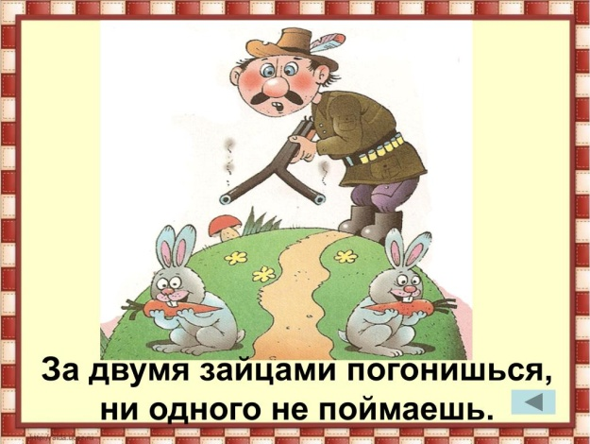Фразеологизм "за двумя зайцами погонишься-ни одного не поймаешь" говорит о том, что нельзя выполнять несколько дел одновременно;  
«Наломать дров» обозначает совершение плохих поступков или досадных ошибок;

  
«Заварить кашу» - затеять какое-то неприятное мероприятие;  
«Перегнуть палку»- излишняя крайность в каком-либо деле;

  
«Тютелька в тютельку»– сделать всё очень точно, как в оригинале;  
«Тянуть канитель» – так говорят о деле, которое долго тянется, и человек теряет драгоценное время;  
"Витать в облаках"- частое увлечение девочек, хотя и мальчишки порой мечтают на уроке вместо того, чтобы заниматься делом, а не отвлекаться.

б) Нахождение значения фразеологизмов.

*(использую видеоскрайбит из библиотеки Цифрового образовательного контента Академии Минпросвещения России)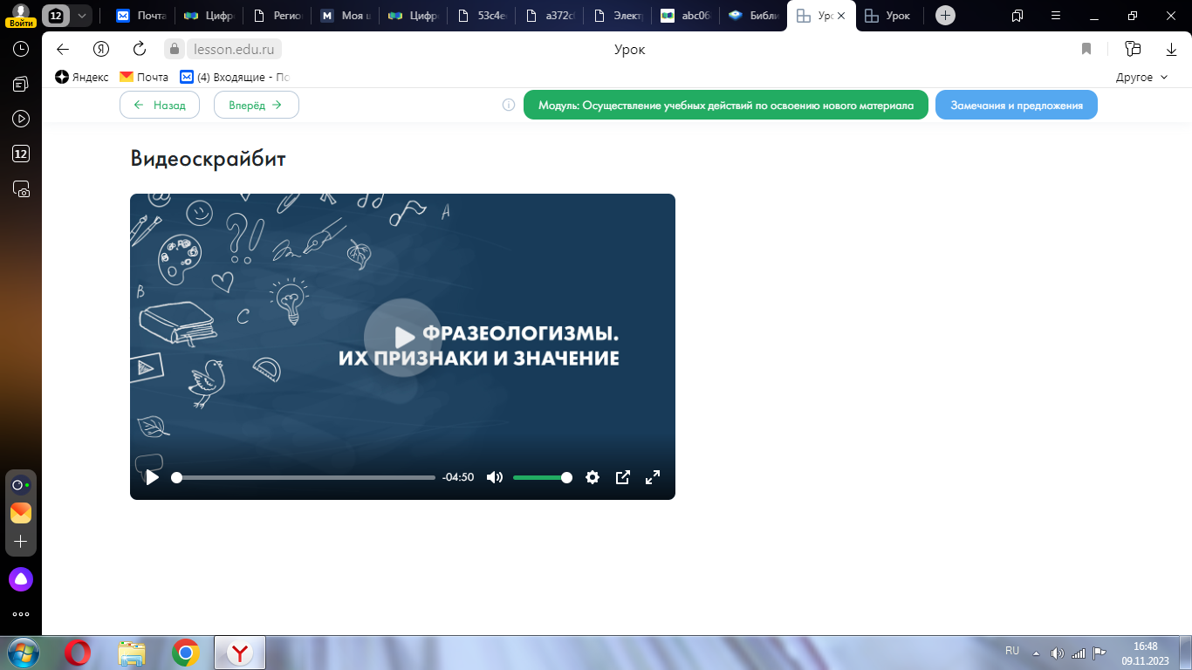*

в) Нахождение сравнения.

 А сейчас я вам предлагаю посетить фразеологический зверинец, где вы, несомненно, должны угадать животных: (работа у доски)

Хитёр как (лиса)

Труслив как (заяц)

Голоден как (волк)

Здоров как (бык)

Изворотлив как (уж)

Надут как (индюк)

Нем как (рыба)

Грязный как (свинья)

Упрям как (осёл)

Болтлив как (сорока)

Колючий как (ёж).

- Молодцы! Вы хорошо справились с этим заданием

г) Применение изученного материала.

(*задание из библиотеки Цифрового образовательного контента Академии Минпросвещения России)*

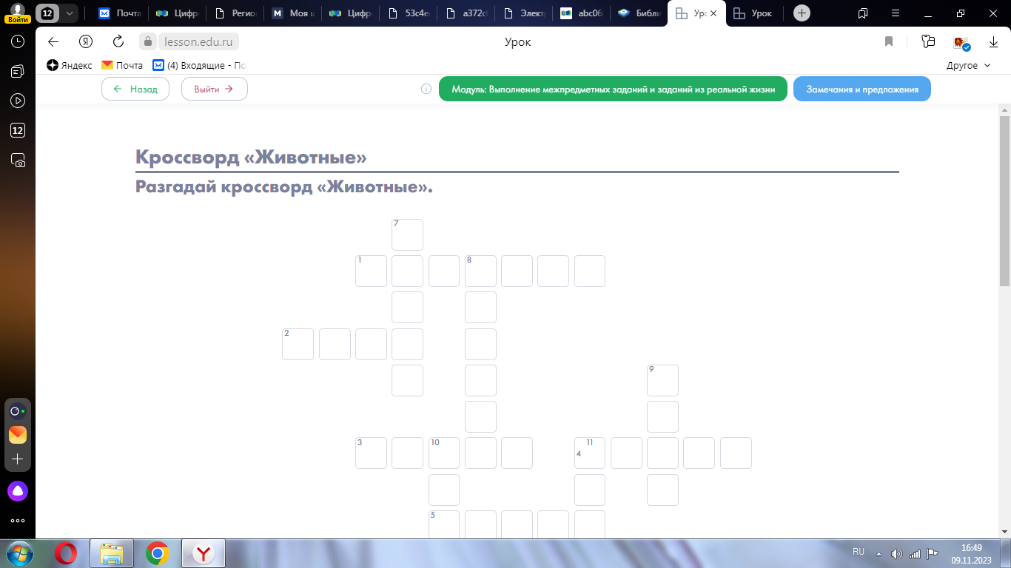

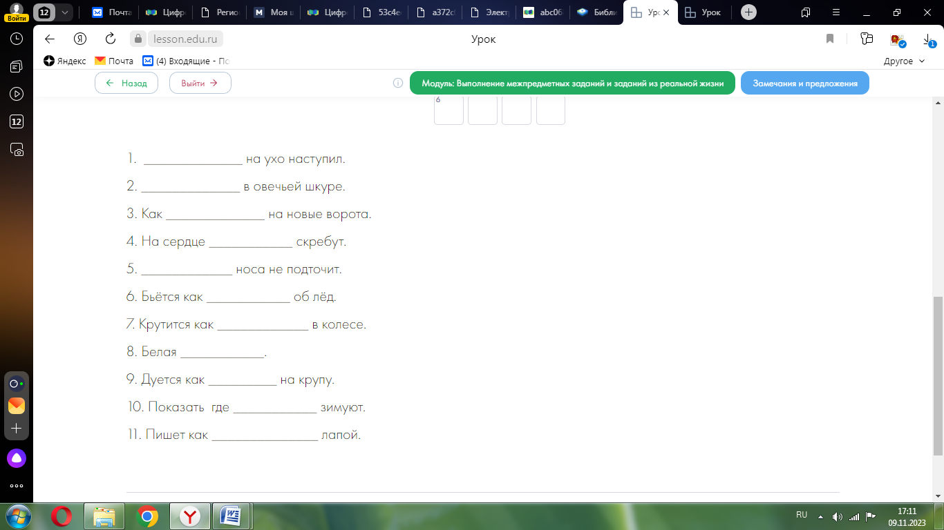

**7.Домашнее задание :**

1)       (*задание из библиотеки Цифрового образовательного контента Академии Минпросвещения России)*

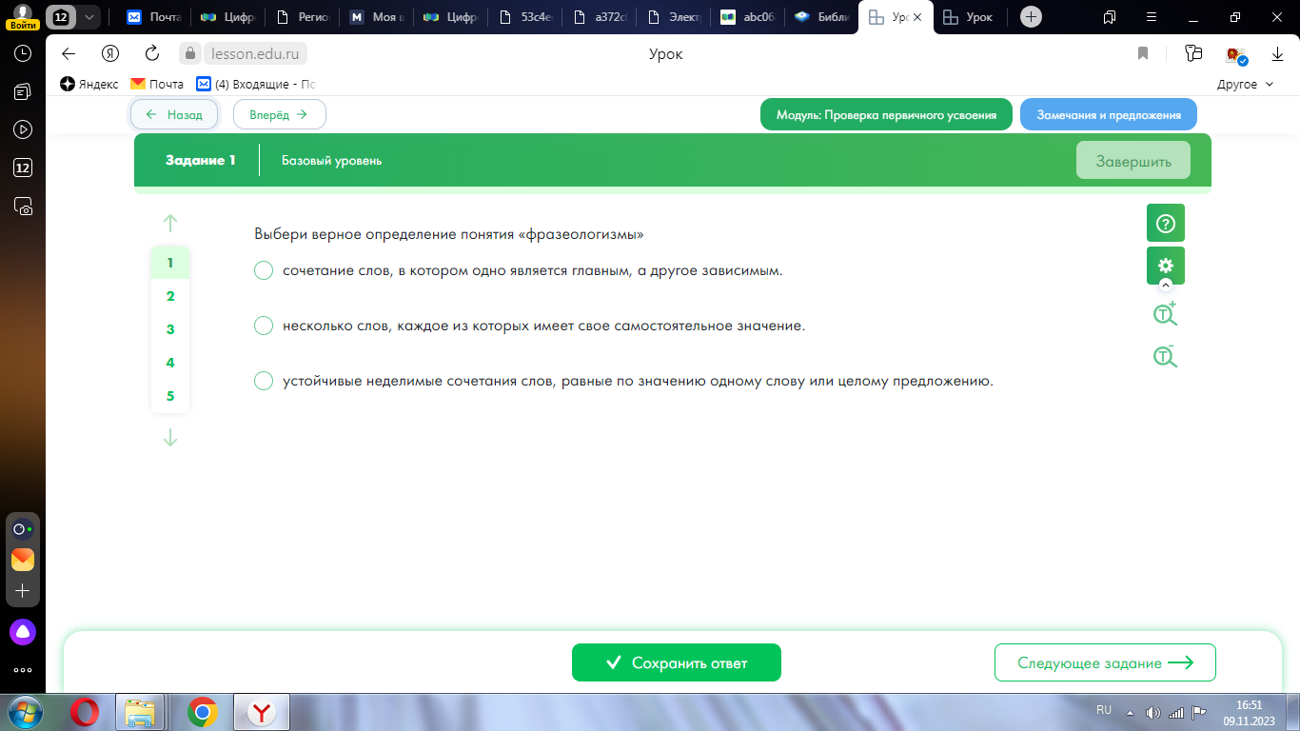

2)        нарисуйте фразеологизм на  альбомном листе, дайте его современное толкование и опишите происхождение.

**Подведение итогов.** Ученики определяют, что они узнали на уроке, какие вопросы им хотелось бы обсудить на последующих уроках.

**Оценивание.**Учитель предлагает оценить свою работу и работу соседа по парте, оценивает наиболее активных учащихся.

**Рефлексия**

